**《基因组学》作业1**

1. 下图为Sanger法测序一条DNA序列的凝胶放射自显影示意图。请简述Sanger测序原理并写出该DNA的模板链序列。

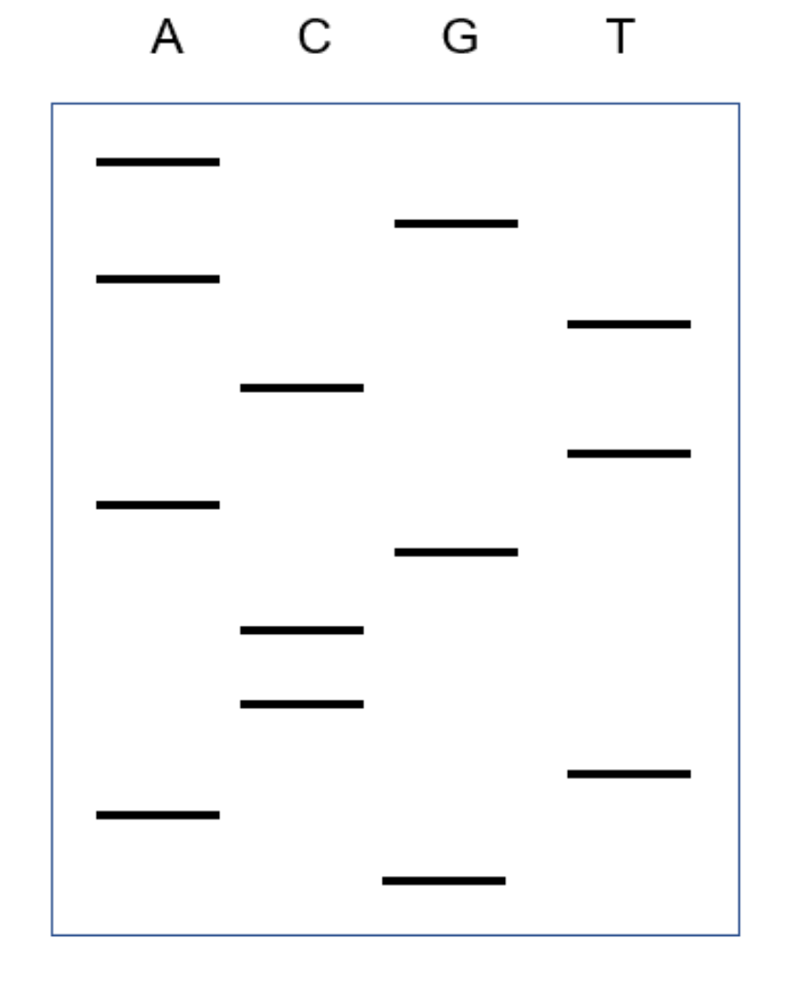

1. 下图为SBS(Sequencing by Synthesis)测序荧光信号示意图, 请根据SBS测序原理写出图中所测的几条序列。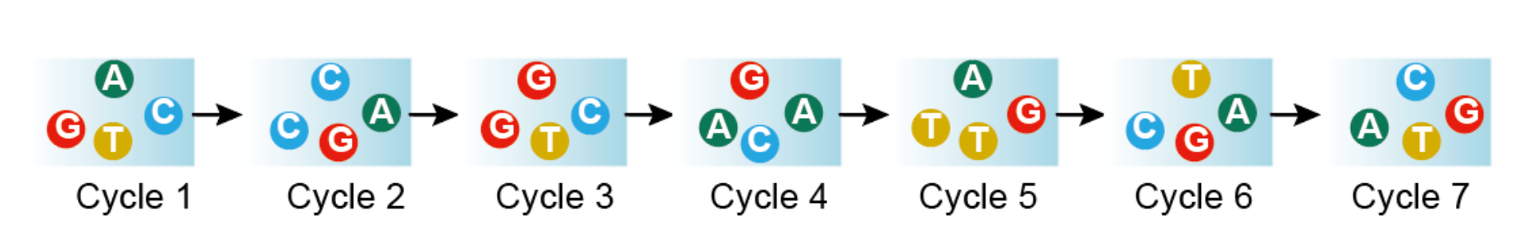
2. 如下序列seq_1为正链Pre-mRNA序列，红色标注了其翻译起始位点和终止位点，蓝色标注了Donor和Acceptor剪接位点。请写出该序列seq_1的成熟mRNA的CDS序列、及其5'TUR和3'UTR序列。

> seq_1

CCCGAACCCGAACCCUA**AUG**CCGUCAUAAGAGCCCUAGGGAGACCUUAGGGAACAAGCAUUAAACUGACACUCGAUUCU**GU**AGCCGGCUCUGCCAAG**AG**ACAUGGCGUUGCGGUGAUAUGAGGGCAGGG**GU**CAUGGAAGAAAGCCUUCUGGUUUUAGACCCACAGGA**AG**AUCUGUGACGCGCUCUUGGG**UAG**AGCACACGUUGCG

1. 有一个miniBAC克隆通过霰弹法测序获得6条测序读段如下：
2. AATTTTGTCA
3. GGTCAGACAA
4. TGCAAGGTGG
5. GTCAGAACTG
6. CAGACAATTT
7. GGTGGTCAGA

请根据读段之间的重叠情况，组装出其完整的DNA序列。